ФЕДЕРАЛЬНОЕ Государственное АВТОНОМНОЕ образовательное УЧРЕЖДЕНИЕ ВЫСШЕГО образования

**БЕЛГОРОДСКИЙ ГОСУДАРСТВЕННЫЙ НАЦИОНАЛЬНЫЙ**

**ИССЛЕДОВАТЕЛЬСКИЙ УНИВЕРСИТЕТ»**

**(НИУ «БелГУ»)**

**ИНСТИТУТ ИНЖЕНЕРНЫХ И ЦИФРОВЫХ ТЕХНОЛОГИЙ**

КАФЕДРА ПРИКЛАДНОЙ ИНФОРМАТИКИ И ИНФОРМАЦИОННЫХ ТЕХНОЛОГИЙ

**Отчет**

по дисциплине «Разработка программных приложений на языках высокого уровня»

специальности 09.03.03 «Прикладная информатика»

**Лабораторная работа № 2**

студента очного отделения

3 курса 12002005 группы

Лысенко Натальи Александровны

Проверил:

старший преподаватель

Лифиренко Максим Вячеславович

БЕЛГОРОД 2023

**Цель работы:** изучить основные понятия, синтаксис языка Java и общую структуру программ, получить практические навыки программирования на языке Java.

**Ход работы:**

1. Вычислить значения выражения по формуле: 

2. Найти площадь равнобедренной трапеции с основаниями а и b и углом α при большем основании а.

3. Подсчитать количество отрицательных чисел среди чисел а, b, с.

4. Дана точка A (x, у). Определить, принадлежит ли она треугольнику с вершинами в точках (x1, у1), (х2, у2), (х3, у3).

5. Написать программу, которая по вводимому числу от 1 до 11 (номеру класса) выдает соответствующее сообщение «Привет, k-классник». Например, если k = 1, «Привет, первоклассник»; при k = 4: «Привет, четвероклассник». (switch)

6. Найти все делители натурального числа n.

7. Дано натуральное число n и действительное x. Найти сумму n членов ряда: 

8. Даны натуральные числа M, N, k. Написать программу для вычисления суммы целых положительных чисел, больших M, меньших N и кратных k. Полученное число вывести на экран.

**Листинг класса Main:**

public class Main {  
 */** Метод main предназначен для выбора режима ввода данных,  
 * выбора задачи и вызова соответствующего метода  
 \** ***@param*** *args Не используется.  
 \** ***@exception*** *FileNotFoundException При ошибке открытия файла.*/* public static void main(String[] args) throws FileNotFoundException {  
 System.*out*.println("Введите 1 для режима работы ввода параметров задач" +  
 " с клавиатуры или 2 для ввода параметров из файла");  
 Scanner scanner = new Scanner(System.*in*);  
 int inputMode = scanner.nextInt();  
 if (inputMode == 1 || inputMode == 2) {  
 System.*out*.print("Введите номер задачи: ");  
 int nTask = scanner.nextInt();  
 Tasks tasks = new Tasks();  
 switch (nTask) {  
 case 1 -> tasks.task1(inputMode);  
 case 2 -> tasks.task2(inputMode);  
 case 3 -> tasks.task3(inputMode);  
 case 4 -> tasks.task4(inputMode);  
 case 5 -> tasks.task5(inputMode);  
 case 6 -> tasks.task6(inputMode);  
 case 7 -> tasks.task7(inputMode);  
 case 8 -> tasks.task8(inputMode);  
 default -> System.*out*.println("Такой задачи нет");  
 }  
 } else {  
 System.*out*.println("Нет такого режима работы программы");  
 }  
 }  
}

**Листинг класса Tasks**

package com.company;  
import java.io.File;  
import java.io.FileNotFoundException;  
import java.util.Scanner;  
*/** Класс Tasks описывает основные задания 2 лабораторной работы.  
 */*public class Tasks {  
  
 */** Метод task1 вычисляет значение выражения по формуле 13 варианта.  
 \** ***@param*** *inputMode параметр передает режим ввода данных.  
 \** ***@exception*** *FileNotFoundException При ошибке открытия файла.  
 */* public void task1(int inputMode) throws FileNotFoundException {  
 double x;  
 double y;  
 double result;  
  
 if (inputMode == 1) {  
 Scanner scanner = new Scanner(System.*in*);  
 System.*out*.print("Введите x ");  
 x = scanner.nextDouble();  
 System.*out*.print("Введите y ");  
 y = scanner.nextDouble();  
 } else {  
 String path = "1taskData.txt";  
 Scanner scanner = new Scanner(new File(path));  
 x = scanner.nextDouble();  
 System.*out*.println("Ввод x из файла, x = " + x);  
 y = scanner.nextDouble();  
 System.*out*.println("Ввод y из файла, y = " + y);  
 }  
  
 result = Math.*pow*(2, -x) - Math.*cos*(x) + Math.*sin*(2 * x * y);  
 System.*out*.println("Результат: " + result);  
 }  
  
 */**Метод task2 находит площадь трапеции по заданым  
 * основаниям и углу при большем основании а.  
 \** ***@param*** *inputMode параметр передает режим ввода данных.  
 \** ***@exception*** *FileNotFoundException При ошибке открытия файла.  
 */* public void task2(int inputMode) throws FileNotFoundException {  
 double sideA;  
 double sideB;  
 double alpha;  
  
 if (inputMode == 1) {  
 Scanner scan = new Scanner(System.*in*);  
 System.*out*.print("Введите большее основание трапеции a: ");  
 sideA = scan.nextDouble();  
 System.*out*.print("Введите меньшее основание трапеции b: ");  
 sideB = scan.nextDouble();  
 System.*out*.print("Введите угол при большем основании: ");  
 alpha = scan.nextDouble();  
 }  
 else {  
 String path = "2taskData.txt";  
 Scanner scanner = new Scanner(new File(path));  
 sideA = scanner.nextDouble();  
 System.*out*.println("Ввод из файла, a = " + sideA);  
 sideB = scanner.nextDouble();  
 System.*out*.println("Ввод из файла, b = " + sideB);  
 alpha = scanner.nextDouble();  
 System.*out*.println("Ввод из файла, альфа = " + alpha);  
 }  
 System.*out*.println("Площадь трапеции = " + (0.5 * (Math.*pow*(sideA, 2) - Math.*pow*(sideB, 2)) * Math.*tan*(Math.*toRadians*(alpha))));  
 }  
  
 */** Метод task3 считает количество отрицательных чисел среди a, b, c  
 \** ***@param*** *inputMode параметр передает режим ввода данных.  
 \** ***@exception*** *FileNotFoundException При ошибке открытия файла.  
 */* public void task3(int inputMode) throws FileNotFoundException {  
 float[] array = new float[3];  
 int kol=0;  
 if (inputMode == 1) {  
 Scanner scan = new Scanner(System.*in*);  
 System.*out*.println("Введите числа a b c через пробел: ");  
 for (int i = 0; i < 3; i++) {  
 array[i] = scan.nextFloat(); // Заполняем массив элементами, введёнными с клавиатуры  
 }  
 }  
 else{  
 String path = "3taskData.txt";  
 Scanner scanner = new Scanner(new File(path));  
 System.*out*.println("Ввод a b c из файла: ");  
 for (int i = 0; i < 3; i++) {  
 array[i] = scanner.nextFloat(); // Заполняем массив элементами, введёнными из файла  
 System.*out*.println(array[i]);  
 }  
 }  
 for (int i = 0; i < 3; i++)  
 {  
 if (array[i]<0)  
 kol++;  
 }  
 System.*out*.println("Колличество отрицательных чисел = "+ kol);  
 }  
  
 */** Метод task4 определяет, принадлежит ли точка A(x, y) треугольнику с вершинами в точках (x1, у1), (х2, у2), (х3, у3).  
 \** ***@param*** *inputMode параметр передает режим ввода данных (1 - ввод данных с клавиатуры, любое другое число - ввод данных из файла).  
 \** ***@throws*** *FileNotFoundException выбрасывает исключение, если происходит ошибка открытия файла.  
 */* public void task4(int inputMode) throws FileNotFoundException {  
 // Создание массива, который содержит координаты вершин треугольника и точки A  
 float[] tr = new float[8];  
 // Ввод координат треугольника и точки А  
 if (inputMode == 1) {  
 Scanner scan = new Scanner(System.*in*);  
  
 System.*out*.println("Введите координаты вершин треугольника (x1 у1 х2 у2 х3 у3): ");  
 for (int i = 0; i < 6; i++) {  
 tr[i] = scan.nextFloat();  
 }  
 System.*out*.println("Введите координаты точки А (x, у): ");  
 for (int i = 6; i < 8; i++) {  
 tr[i] = scan.nextFloat();  
 }  
 }  
 // Ввод координат треугольника и точки А из файла  
 else {  
 String path = "4taskData.txt";  
 Scanner scanner = new Scanner(new File(path));  
 System.*out*.println("Ввод координат вершин треугольника (x1 у1 х2 у2 х3 у3) из файла: ");  
 for (int i = 0; i < 8; i++) {  
 tr[i] = scanner.nextFloat();  
 if (i==6) {  
 System.*out*.println("A (x,y): ");  
 }  
 System.*out*.println(tr[i]);  
 }  
 }  
 // a, b, c - вспомогательные, предназначены для вычисления площади треугольника ABC  
 float a = (tr[6] - tr[0]) * (tr[3] - tr[1]) - (tr[7] - tr[1]) * (tr[2] - tr[0]);  
 float b = (tr[6] - tr[2]) * (tr[5] - tr[3]) - (tr[7] - tr[3]) * (tr[4] - tr[2]);  
 float c = (tr[6] - tr[4]) * (tr[1] - tr[5]) - (tr[7] - tr[5]) * (tr[0] - tr[4]);  
 // Проверка принадлежности точки А треугольнику  
 // Если все три знака площадей совпадают, то точка лежит внутри треугольника  
 if ((a >= 0 && b >= 0 && c >= 0) || (a <= 0 && b <= 0 && c <= 0)) {  
 System.*out*.println("Точка А (" + tr[6] + ", " + tr[7] + ") принадлежит треугольнику");  
 } else {  
 System.*out*.println("Точка А (" + tr[6] + ", " + tr[7] + ") не принадлежит треугольнику");  
 }  
 }  
  
 */**Метод task5 по вводимому числу от 1 до 11 (номеру класса) выдает  
 * соответствующее сообщение «Привет, k-классник».  
 \** ***@param*** *inputMode параметр передает режим ввода данных.  
 \** ***@exception*** *FileNotFoundException При ошибке открытия файла.  
 */* public void task5(int inputMode) throws FileNotFoundException {  
 int number;  
 if (inputMode == 1) {  
 Scanner scanner = new Scanner(System.*in*);  
 System.*out*.println("Введите число ");  
 number = scanner.nextInt();  
 } else {  
 String path = "5taskData.txt";  
 Scanner scanner = new Scanner(new File(path));  
 number = scanner.nextInt();  
 System.*out*.println("Ввод из файла числa " + number);  
 }  
  
 if (number > 0 && number < 12) {  
 switch (number) {  
 case 1 -> System.*out*.println("Привет, Первоклассник");  
 case 2 -> System.*out*.println("Привет, Второклассник");  
 case 3 -> System.*out*.println("Привет, Третьеклассник");  
 case 4 -> System.*out*.println("Привет, Четвероклассник");  
 case 5 -> System.*out*.println("Привет, Пятиклассник");  
 case 6 -> System.*out*.println("Привет, Шестиклассник");  
 case 7 -> System.*out*.println("Привет, Семиклассник");  
 case 8 -> System.*out*.println("Привет, Восьмиклассник");  
 case 9 -> System.*out*.println("Привет, Девятиклассник");  
 case 10 -> System.*out*.println("Привет, Десятиклассник");  
 case 11 -> System.*out*.println("Привет, Одиннадцатиклассник");  
 }  
 }  
 else System.*out*.println("Такого класса не существует");  
 }  
  
 */** Метод task6 находит все делители натурального числа n.  
 \** ***@param*** *inputMode параметр передает режим ввода данных.  
 \** ***@exception*** *FileNotFoundException При ошибке открытия файла.  
 */* public void task6(int inputMode) throws FileNotFoundException {  
 int n;  
 if (inputMode == 1) {  
 Scanner scanner = new Scanner(System.*in*);  
 System.*out*.println("Введите число ");  
 n = scanner.nextInt();  
 } else {  
 String path = "6taskData.txt";  
 Scanner scanner = new Scanner(new File(path));  
 n = scanner.nextInt();  
 System.*out*.println("Ввод из файла числa " + n);  
 }  
 System.*out*.println("Делители числa " + n);  
 for (int i = 1; i <= n; i++) {  
 if (n % i == 0) {  
 System.*out*.print(i + " ");  
 }  
 }  
 }  
 */** Метод task7 находит сумму n членов ряда  
 \** ***@param*** *inputMode параметр передает режим ввода данных.  
 \** ***@exception*** *FileNotFoundException При ошибке открытия файла.*/* public void task7(int inputMode) throws FileNotFoundException {  
 int n;  
 float x;  
 float sum = 0;  
  
 if (inputMode == 1) {  
 Scanner scanner = new Scanner(System.*in*);  
 System.*out*.println("Введите число n ");  
 n = scanner.nextInt();  
 System.*out*.println("Введите число x ");  
 x = scanner.nextFloat();  
 } else {  
 String path = "7taskData.txt";  
 Scanner scanner = new Scanner(new File(path));  
 n = scanner.nextInt();  
 System.*out*.println("Ввод из файла числa n " + n);  
 x = scanner.nextFloat();  
 System.*out*.println("Ввод из файла числa x " + x);  
 }  
  
 for (int i = 1; i <= n; i++) {  
 sum += Math.*cos*(2*i*x)/i;  
 }  
 System.*out*.println("Сумма n членов ряда = " + sum);  
 }  
 */** Метод task8 вычисляет сумму целых положительных чисел,  
 * больших M, меньших N и кратных k. Полученное число выводится на экран.  
 \** ***@param*** *inputMode параметр передает режим ввода данных.  
 \** ***@exception*** *FileNotFoundException При ошибке открытия файла.*/* public void task8(int inputMode) throws FileNotFoundException {  
 int M;  
 int N;  
 int k;  
 int sum = 0;  
  
 if (inputMode == 1) {  
 Scanner scanner = new Scanner(System.*in*);  
 System.*out*.print("Введите число M: ");  
 M = scanner.nextInt();  
 System.*out*.print("Введите число N: ");  
 N = scanner.nextInt();  
 System.*out*.print("Введите число k: ");  
 k = scanner.nextInt();  
 } else {  
 String path = "8taskData.txt";  
 Scanner scanner = new Scanner(new File(path));  
 M = scanner.nextInt();  
 System.*out*.println("Ввод из файла числa M " + M);  
 N = scanner.nextInt();  
 System.*out*.println("Ввод из файла числa N " + N);  
 k = scanner.nextInt();  
 System.*out*.println("Ввод из файла числa k " + k);  
 }  
  
 for (int i = M + 1; i < N; i++) {  
 if (i % k == 0) {  
 sum += i;  
 }  
 }  
 System.*out*.println("Сумма чисел, больших " + M + ", меньших " + N + " и кратных " + k + ": " + sum);  
 }  
}

Результаты работы программы представлены на рисунках 1-8.

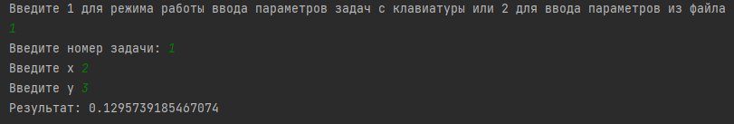

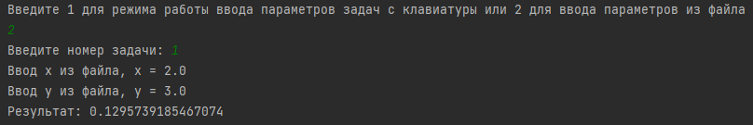

Рисунок 1 – Расчет значения по формуле

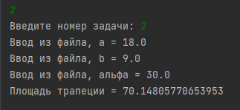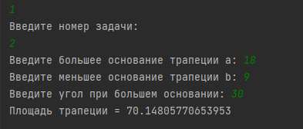

Рисунок 2 – Площадь трапеции

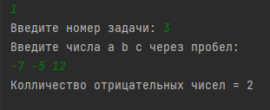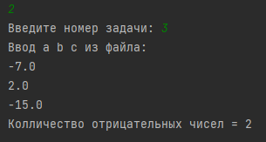

Рисунок 3 – Подсчет количества отрицательных чисел

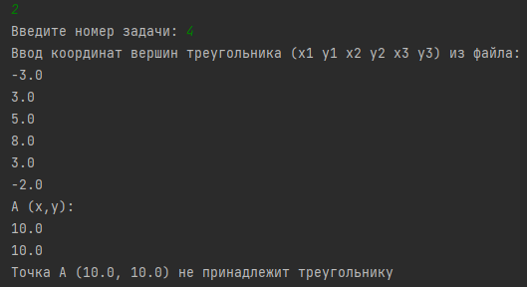 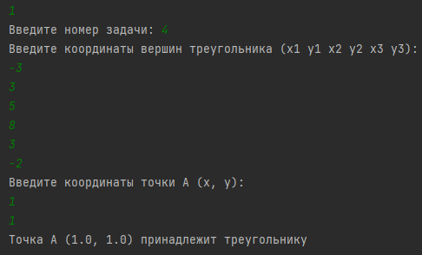

Рисунок 4 – Принадлежит ли точка в треугольнику

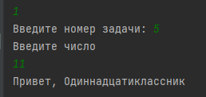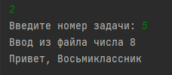

Рисунок 5 – Привет «n-классник»

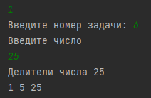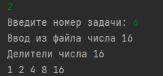

Рисунок 6 – Делители числа n

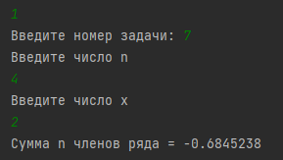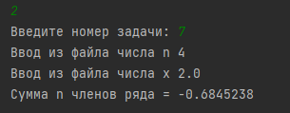

Рисунок 7 – Сумма членов ряда

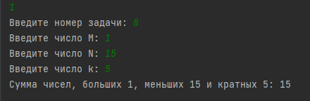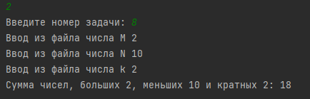

Рисунок 8 – Восьмая задача

**Вывод:** в ходе выполнения лабораторной работы были изучены основные понятия, синтаксис языка Java и общая структура программ, получены практические навыки программирования на языке Java.